Hôtels partenaires


130, rue Besserer, Ottawa (Ontario) K1N 9M9
Réservation: 613-232-3319
Cliquer ici pour faire votre réservation en ligne : Tournoi de Ringuette Gatineau


111 rue Bellehumeur, Gatineau QC, J8T 6K5
Réservations: (819) 568-5252
Personnes-Ressources : Daniel Sarazin
Spécifiez : Tournoi de Ringuette Gatineau

131 rue Laurier, Gatineau QC J8X 3W3
Réservations: 1-800-265-8550 (code: Tournoi Ringuette de Gatineau)


585 boulevard de La Gappe, Gatineau, Québec J8T 8N7
Réservations: nathalie@hotelv.ca et christian@hotelv.ca


630 boulevard La Gappe, Gatineau, Québec J8T 7S8
Réservations: 819 243-6010
Réservez en ligne : XC18T8 – Tournoi de Ringuette 2023 – 30 novembre au 3 décembre

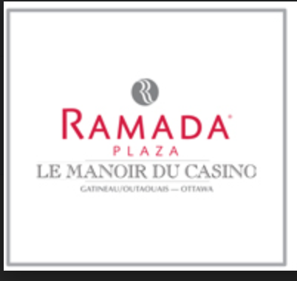
Ramada Inn
75 rue D’Edmonton
Hull, Québec J8Y 6W9
1-800-296-9046, code de bloc : 113023ASS



Embassy Suites
25 Cartier Street
Ottawa, Ontario K2P 1J2
Réservez en ligne maintenant ! Tournoi Ringuette Gatineau 2023

